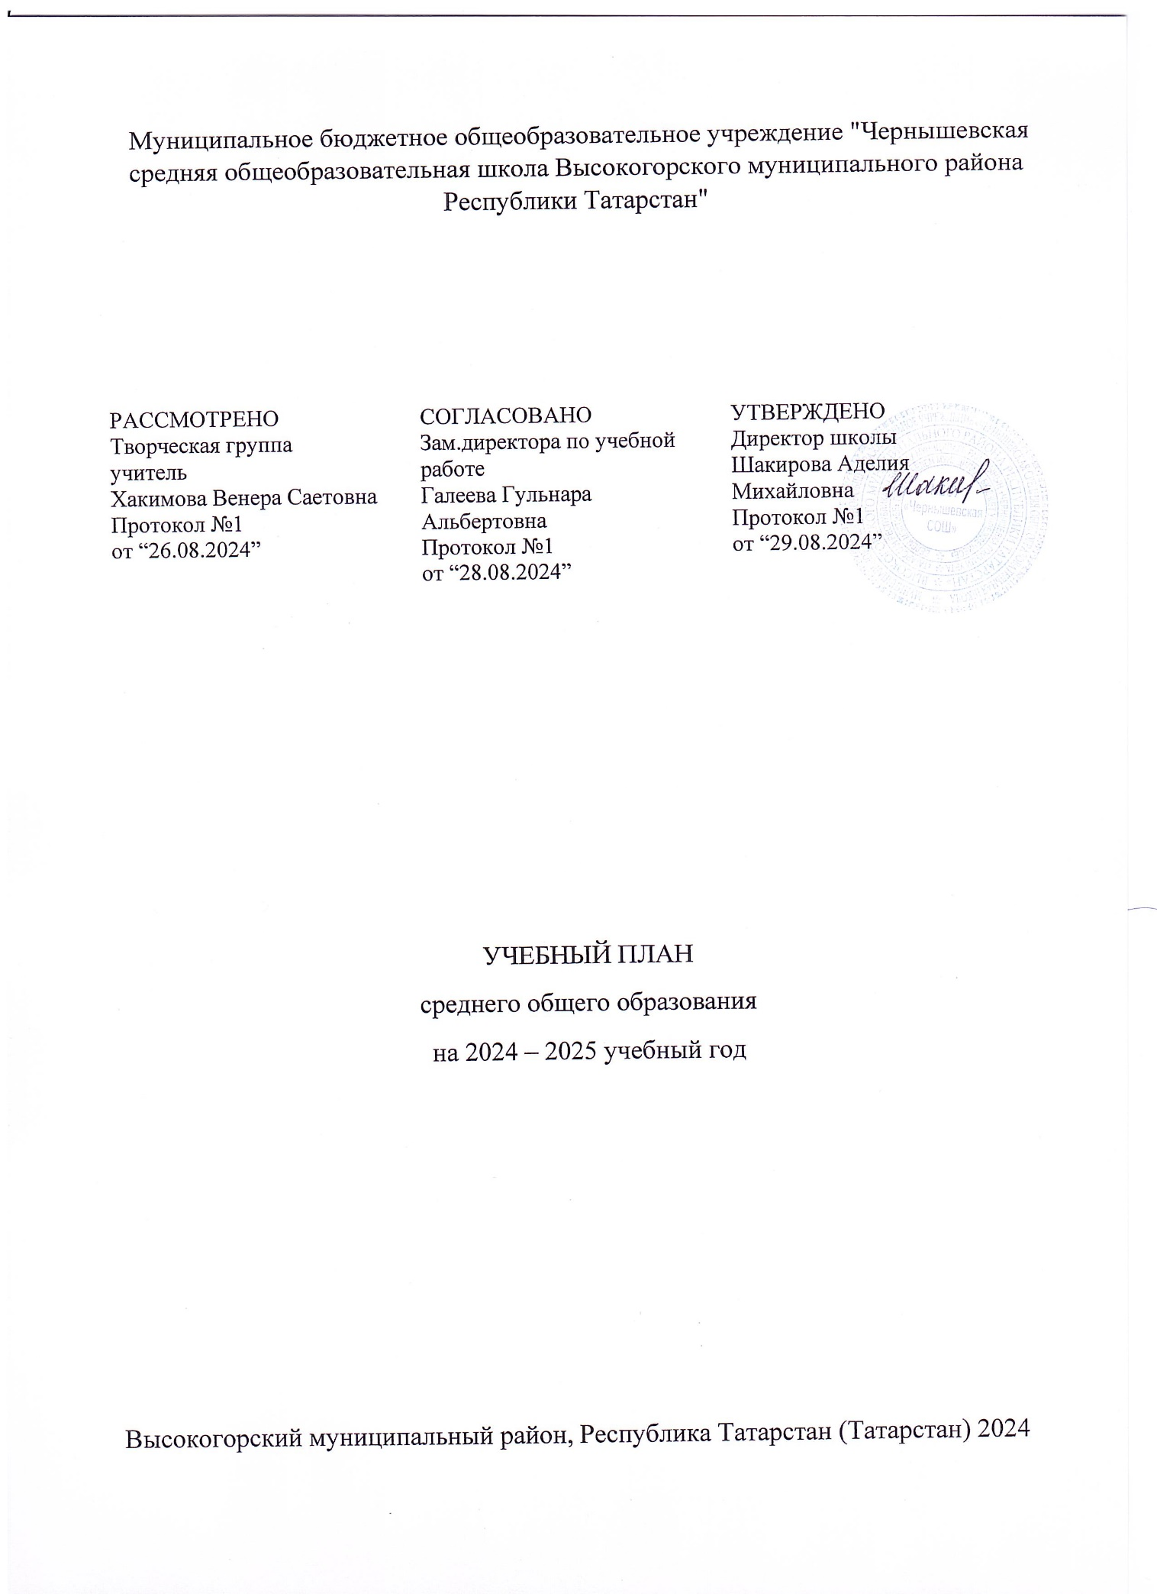

ПОЯСНИТЕЛЬНАЯ ЗАПИСКА

Учебный план среднего общего образования Муниципальное бюджетное общеобразовательное учреждение "Чернышевская средняя общеобразовательная школа Высокогорского муниципального района Республики Татарстан" (далее - учебный план) для 10-11 классов, реализующих основную образовательную программу среднего общего образования, соответствующую ФГОС СОО (Приказ Министерства просвещения Российской Федерации от 12.08.2022 № 732 «О внесении изменений в федеральный государственный образовательный стандарт среднего общего образования»), фиксирует общий объём нагрузки, максимальный объём аудиторной нагрузки обучающихся, состав и структуру предметных областей, распределяет учебное время, отводимое на их освоение по классам и учебным предметам.
Учебный план является частью образовательной программы Муниципальное бюджетное общеобразовательное учреждение "Чернышевская средняя общеобразовательная школа Высокогорского муниципального района Республики Татарстан", разработанной в соответствии с ФГОС среднего общего образования, с учетом Федеральной образовательной программой среднего общего образования, и обеспечивает выполнение санитарно-эпидемиологических требований СП 2.4.3648-20 и гигиенических нормативов и требований СанПиН 1.2.3685-21.
Учебный год в Муниципальное бюджетное общеобразовательное учреждение "Чернышевская средняя общеобразовательная школа Высокогорского муниципального района Республики Татарстан" начинается 02.09.2024 и заканчивается 26.05.2025.
Продолжительность учебного года в 10-11 классах составляет 34 учебные недели.
Учебные занятия для учащихся 10-11 классов проводятся по 6-ти дневной учебной неделе.
Максимальный объем аудиторной нагрузки обучающихся в неделю составляет в 10 классе – 37 часов, в 11 классе – 37 часов. .
Учебный план состоит из двух частей — обязательной части и части, формируемой участниками образовательных отношений. Обязательная часть учебного плана определяет состав учебных предметов обязательных предметных областей.
Часть учебного плана, формируемая участниками образовательных отношений, обеспечивает реализацию индивидуальных потребностей обучающихся. Время, отводимое на данную часть учебного плана внутри максимально допустимой недельной нагрузки обучающихся, может быть использовано: на проведение учебных занятий, обеспечивающих различные интересы обучающихся
В Муниципальное бюджетное общеобразовательное учреждение "Чернышевская средняя общеобразовательная школа Высокогорского муниципального района Республики Татарстан" языком обучения является русский язык.
По заявлению родителей (законных представителей) несовершеннолетних обучающихся осуществляется изучение родного языка и родной литературы из числа языков народов РФ, государственных языков республик РФ.

При изучении предметов родной язык осуществляется деление учащихся на подгруппы.
Промежуточная аттестация – процедура, проводимая с целью оценки качества освоения обучающимися части содержания (четвертное оценивание) или всего объема учебной дисциплины за учебный год (годовое оценивание).
Промежуточная/годовая аттестация обучающихся за четверть осуществляется в соответствии с календарным учебным графиком.
Все предметы обязательной части учебного плана оцениваются по четвертям. Предметы из части, формируемой участниками образовательных отношений, являются безотметочными и оцениваются «зачет» или «незачет» по итогам четверти.
Промежуточная аттестация проходит на последней учебной неделе четверти. Формы и порядок проведения промежуточной аттестации определяются «Положением о формах, периодичности и порядке
текущего контроля успеваемости и промежуточной аттестации обучающихся Муниципальное бюджетное общеобразовательное учреждение "Чернышевская средняя общеобразовательная школа Высокогорского муниципального района Республики Татарстан".
Освоение основной образовательной программы среднего общего образования завершается итоговой аттестацией.
Нормативный срок освоения основной образовательной программы среднего общего образования составляет 2 года.

УЧЕБНЫЙ ПЛАН

Предметная область | Учебный предмет/курс | Количество часов в неделю
Предметная область | Учебный предмет/курс | 10а | 11а
Обязательная часть
Русский язык и литература | Русский язык | 2 | 2
Русский язык и литература | Литература | 3 | 3
Родной язык и родная литература | Родной язык (татарский) | 2 | 2
Родной язык и родная литература | Родная литература ( татарская) | 1 | 1
Иностранные языки | Иностранный язык (английский язык) | 3 | 3
Математика и информатика | Алгебра и начала анализа (углубленный уровень) | 4 | 4
Математика и информатика | Геометрия (углубленный уровень) | 3 | 3
Математика и информатика | Вероятность и статистика (углубленный уровень) | 1 | 1
Математика и информатика | Информатика | 1 | 1
Общественно-научные предметы | История | 2 | 2
Общественно-научные предметы | Обществознание (углубленный уровень) | 4 | 4
Общественно-научные предметы | География | 1 | 1
Естественно-научные предметы | Физика | 2 | 2
Естественно-научные предметы | Химия | 1 | 1
Естественно-научные предметы | Биология | 1 | 1
Физическая культура | Физическая культура | 2 | 2
Основы безопасности и защиты Родины | Основы безопасности и защиты Родины | 1 | 1
----- | Индивидуальный проект | 1 | 0
Итого |  | 35 | 34
Часть, формируемая участниками образовательных отношений
Наименование учебного курса
Основы геологии |  | 1 | 0
Основы экологической культуры |  | 1 | 0
Избранные страницы английской классики |  | 0 | 1
Геология для всех |  | 0 | 1
Финансовая грамотность |  | 0 | 1
Итого |  | 2 | 3
ИТОГО недельная нагрузка |  | 37 | 37
Количество учебных недель |  | 34 | 34
Всего часов в год |  | 1258 | 1258

План внеурочной деятельности (недельный)
Муниципальное бюджетное общеобразовательное учреждение "Чернышевская средняя общеобразовательная школа Высокогорского муниципального района Республики Татарстан"
Учебные курсы | Количество часов в неделю
Учебные курсы | 10а | 11а
Разговор о важном | 1 | 1
Функциональная грамотность | 1 | 1
Проектное бюро | 1 | 0
Россия мои горизонты | 1 | 1
Мы наследники Великих Побед Отечества | 1 | 0
Семьеведение | 1 | 1
Здоровая минутка | 1 | 1
Хочу все знать! ЕГЭ на "Отлично" | 0 | 2
ИТОГО недельная нагрузка | 7 | 6

Формы итоговой промежуточной аттестации
Промежуточная аттестация учащихся регламентируется в соответствии с п.2 Федеральным законом «Об образовании в Российской Федерации» от 29 декабря 2012 года № 273-ФЗ, с Приказами и инструктивными письмами Министерства образования и науки РФ и РТ по итогам учебного года в сроки, установленные календарным учебным графиком школы и локальным нормативно-правовым актом «Положение школы о промежуточной аттестации обучающихся, системе оценивания знаний, умений, навыков, компетенций обучающихся».
Промежуточная аттестация учащихся школы в 2024/2025 учебном году распределяется по классам следующим образом:

классы  Предметы | 10 | 11
Русский язык | соч /го | соч/го
Литература | т/го | т/го
Родной (татарский) язык | из /го | из/го
Родной (русский) язык | из/го | из/го
Родная (татарская) литература | т/го | т/го
Родная (русская) литература | т/го | т/го
Иностранный язык (английский) | т/го | т/го
Алгебра | к/р/го | к/р/го
Геометрия | к/р/го | к/р/го
Вероятность и статистика | к/р/го | к/р/го
Информатика | к/р / го | к/р / го
История | т/го | т/го
Обществознание | т/го | т/го
География | т/го | т/го
Физика | к/р / го | к/р /го
Химия | к/р | к/р
Биология | т/го | т/го
Индивидуальный проект | Проект
Основы геологии | зачет
Основы экологической культуры | зачет
Избранные страницы английской классики |  | Зачет
Геология для всех |  | Зачет
Финансовая грамотность |  | Зачет

Примечание:
ко – комплексная работа,
к/р – контрольная работа,
т – тестирование,
д – диктант,
из- изложение ,
в/н – выполнение нормативов,
го – годовая оценка,
ус – устное собеседование
Проект – проект
За – зачет
ПР/Р практическая работа
Т/Р – творческая работа
С/З – срез знаний
Пре - презентация
С/Р – самостоятельная работа
ПРО/Р – проверочная работа
Р/Т – работа по тексту
Вы- выставка
Ч/Г – читательская грамотность
Ко – концерт
Соч - сочинение

